Note Méthodologique - Geoconcept

Site internet : [Lien](http://fr.geoconcept.com/)

GEOCONCEPT est une entreprise française fondée en 1990 spécialisée dans la conception et l’édition de solutions d’optimisation cartographique pour les professionnels. Ces solutions sont basées sur son propre système d'information géographique (SIG).

# Prérequis

**Base de données de référence** : la table de référence contient toutes les adresses localisées sur un territoire donné, avec les coordonnées XY correspondantes.

**Le fichier de grammaire** : ce fichier est primordial pour le géocodage. En effet, il spécifie les abréviations communément utilisée pour décrire des adresses postales (ex : « Av. » pour « Avenue »).

# Le géocodage avec Geoconcept

## Etape 1 : Initialisation de l’environnement

Ouvrir Géoconcept. La fenêtre suivante s’ouvre :

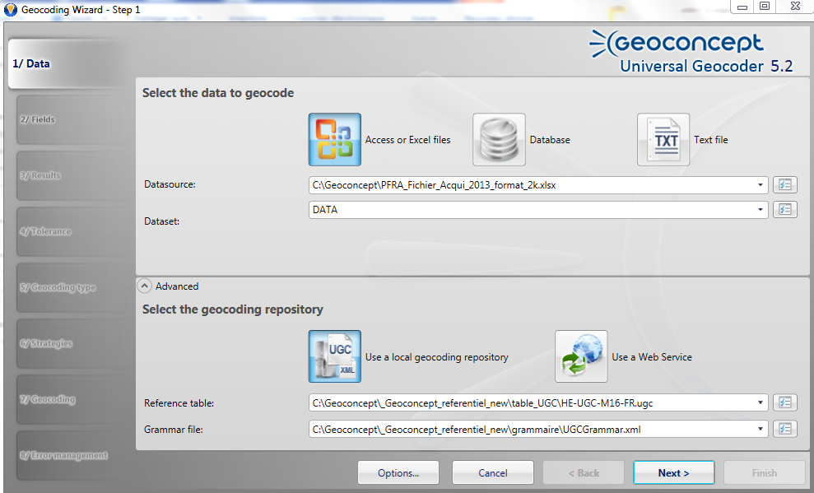

1. **Choisir le type de donnée à géocoder :** 
   1. Excel files : csv ou fichier XLS à importer.

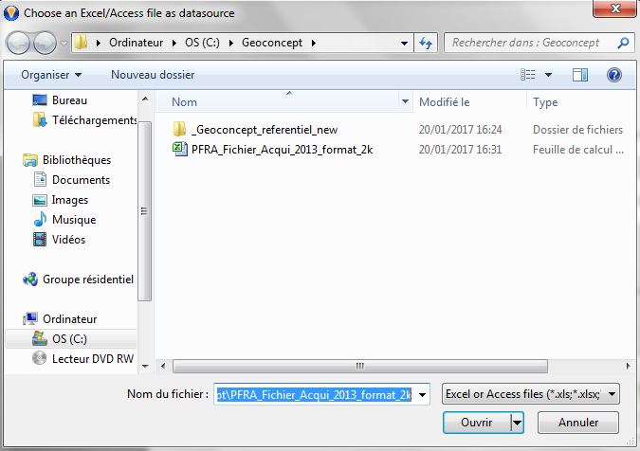

Il suffit de naviguer dans les répertoires pour sélectionner le fichier qui nous intéresse.

* 1. Database : liaison avec les bases internes – Plusieurs fenêtres :
     1. Fournisseur :
     2. Connexion
     3. Propriétés avancées
     4. Toutes

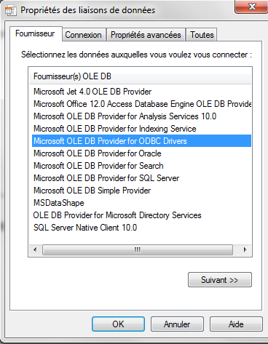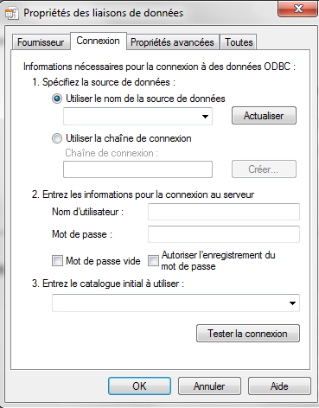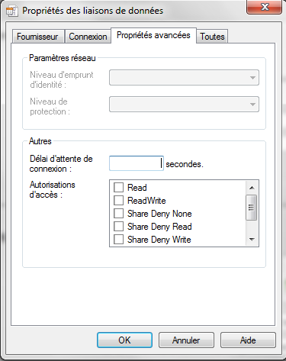

**Remarque** : *La connexion à une base de données nécessite que l’administrateur connaisse les identifiants de connexion.*

* 1. Text file :

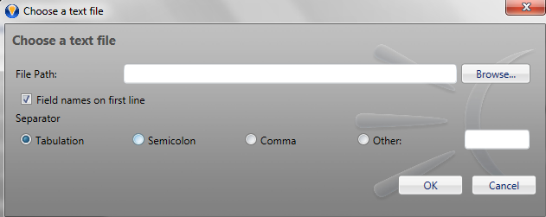

1. **Dans notre exemple, on choisit de géocoder des données présentes dans un fichier XLS. Il convient alors de spécifier le répertoire pour accéder aux jeux de données**
2. **A l’instar des points suivant, il s’agit de choisir**
   1. Soit l’endroit où est stockée la base de données de référence

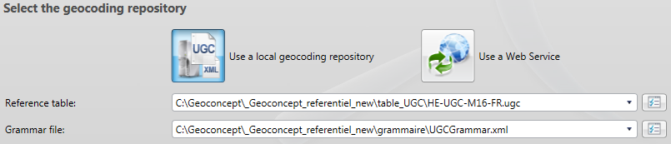

* 1. Soit faire appel à un web service.

**Remarque** : *Le service Web est reconnu grâce à Geocode et Geokey fournis par GeoConcept lorsque l'application est installée. A noter également que le Web Service est limité à 5000 requêtes durant le temps de l’installation.*

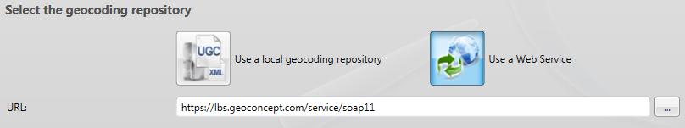

1. **Spécifier le répertoire où sont stockés la base de données de référence et le fichier de grammaire. A noter qu’il n’est pas possible de poursuivre si un dictionnaire n’est pas renseigné.**
2. **Les options concernent surtout le paramétrage de la mémoire.**

Ce critère est particulièrement utile lors de l'utilisation de l'outil dans la version 32 bits dans un environnement limité en mémoire vive.

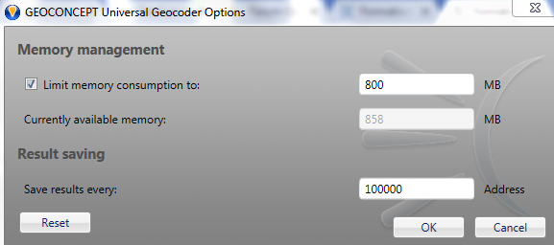

1. **Cliquer sur « Next »**

## Etape 2 : Selection des champs

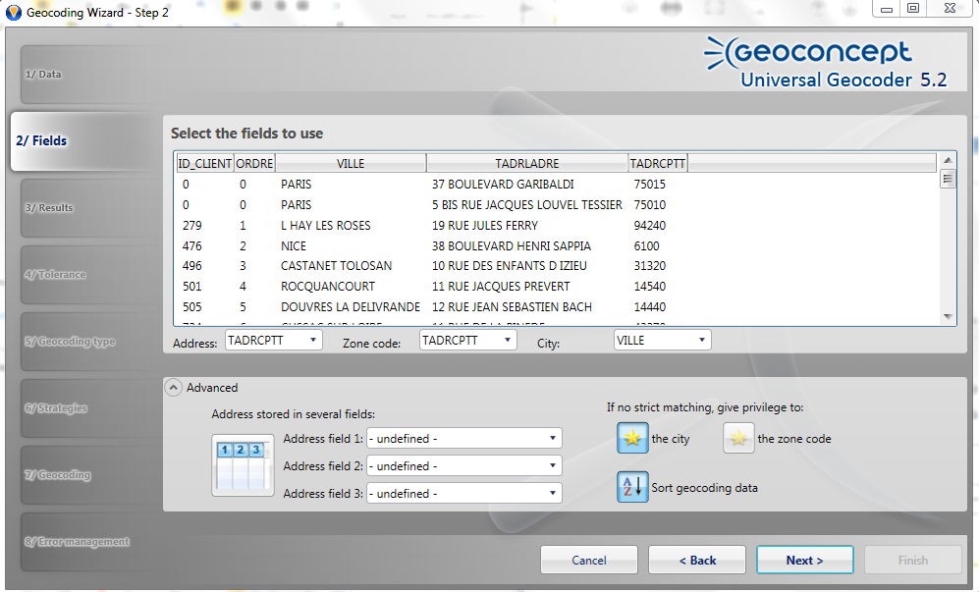

1. **Assigner les variables aux champs prédéfinis par Geoconcept**



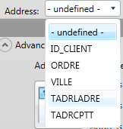

* 1. Cliquer sur la liste déroulante
  2. L’ensemble des variables disponibles dans le fichier importé s’affiche
  3. Sélectionner le nom de variable correspondant à l’adresse, au code postal ou à la ville.

**Remarque** : *procéder de même pour le code postal et la ville.*

1. **Cette partie est réservée dans le cas où l’adresse serait décomposée en plusieurs champs. Par exemple :**

|  |  |  |
| --- | --- | --- |
| Numero rue | Typologie de voie | Nom de rue |
| 25 | **Rue** | **Tolbiac** |
| 37 | **Boulevard** | **Garibaldi** |
|  | **…** |  |

1. **Cette partie permet de spécifier le degré de précision souhaité (niveau « ville » ou « code postal ») dans le cas où l’adresse exacte ne pourrait pas être géocodée.**
2. **Cliquer sur « Next »**

## Etape 3 : Enregistrement des résultats

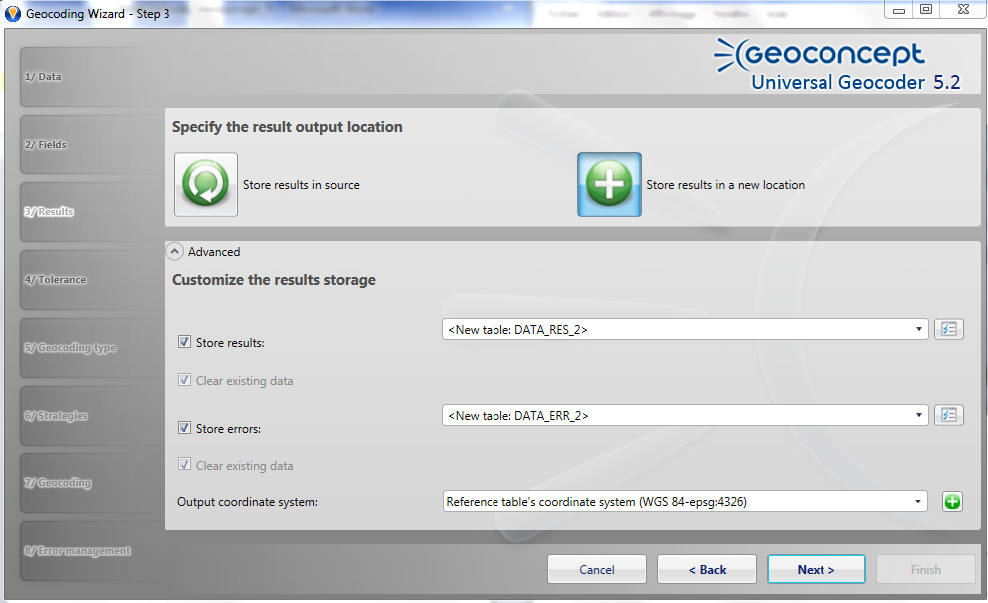

*Enregistre dans le même classeur Excel, sur des onglets différents*

Deux types d’enregistrement :

1. **Soit dans le fichier source directement**
2. **Soit dans un autre fichier : Le stockage des résultats par un géocodage sera stocké dans un fichier texte plutôt que dans la source.**

Enfin, il convient de choisir le système de projection du fichier obtenu en résultat :

1. Dans cette étape, l'utilisateur peut **configurer la projection de sortie à utiliser pour les données**. Les coordonnées géographiques X et Y trouvées par géocodage seront générées dans le système de projection choisi afin de les importer dans la ou les cartes actuelles d'intérêt.

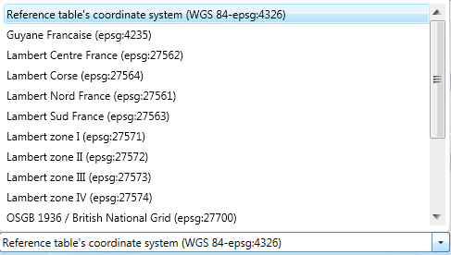

1. **Cliquer sur « Next »**

## Etape 4 : Définir la tolérance

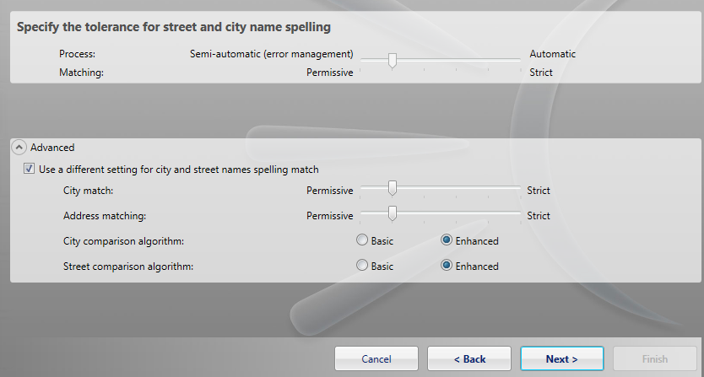

(Facultatif)

Méthode pour définir le degré de précision souhaité :

* Une **correspondance stricte** (équivalant à un score de 20) signifie qu'aucune déviation par rapport aux chaînes de caractères exactes rencontrées ne sera tolérée et que le fichier de sortie ne contiendra aucune erreur. Lorsque ce score est sélectionné, seule une correspondance parfaite entre la table de référence et l'adresse demandée sera acceptée.
* Plus le niveau de tolérance est élevé (en d'autres termes, plus le score sélectionné par l'utilisateur est faible), plus la correspondance entre les adresses du fichier de géocodage et la table de référence sera approximative. Le plus élevé, également, sera la probabilité de fausses coordonnées étant affectés à certaines adresses dans le fichier.

1. **Dans la partie des « options basiques »** : régler tout simplement en faisant bouger le curseur le degrés de précision souhaité.
2. **Dans la partie des « options avancées »** (**FACULTATIF**) : Il est possible dans cette partie d’assigner un score de correspondance différent entre la ville et l’adresse (très stricte pour le niveau ville par exemple et plus souple pour le niveau adresse).

Pour la comparaison d’algorithme, deux méthodes :

* Basique : ressemblance mot pour mot
* Avancé : basé sur le score de Levenshtein.

1. **Cliquer sur « Next »**

## Etape 5 : Type de géocodage

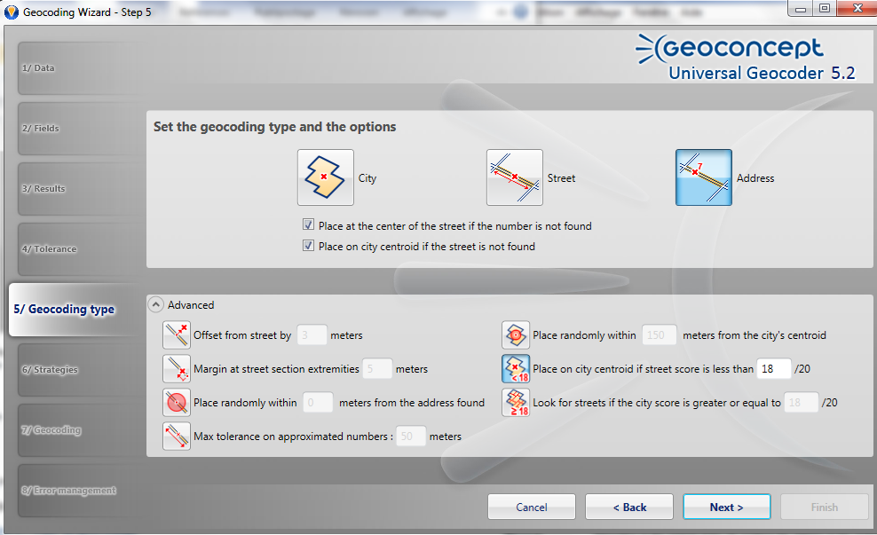

**E**

**F**

**G**

**A**

**B**

**C**

**D**

**Les points 18 a 20 récapitulent les différents niveaux de géocodage disponible dans Géoconcept :**

1. ***Géocodage à la ville* :** Le géocodage à la ville attribue à chaque enregistrement d'adresse un ensemble de coordonnées X, Y correspondant au centroïde de la ville figurant dans l'adresse.
2. ***Géocodage à la rue* :** Idem, mais au centroide de la rue**.**
3. ***Géocodage à l’adresse* :** Idem mais en faisant matcher les numéros de rue entre le référentiel et les adresses présentent dans le fichier à géocoder**.**

**Les options avancées :**

1. L'option **« Offset de la rue par n mètres »** permet à l'utilisateur de positionner les objets de chaque côté de la rue selon qu'ils sont des nombres impairs ou pairs. Les objets sont positionnés par rapport à la section de rue, avec une valeur de décalage exprimée en mètres qui peut être définie par l'utilisateur.
2. L'option « **Marge aux extrémités de section de rue** » donne à l'utilisateur la possibilité de décaler le segment de rue d'un certain nombre de mètres. Cela améliore la lisibilité des nombres aux extrémités de l'objet de rue, en évitant tout chevauchement de rue (qui peut se produire lorsque les routes se croisent, ou à un carrefour).
3. L’option « **Place randomly within n meters from the address found** » permet de positionner le point non trouvé de manière aléatoire a n mètre d’une adresse relativement proche de celle à géocoder. L’aléatoire permet d’éviter les problèmes d’encombrement en un point particulier et singulier.
4. L'option **Tolérance maximale sur les nombres estimés** calcule la paire de coordonnées X et Y pour l'adresse, en extrapolant la position si le numéro dans l'adresse n'est pas présent dans la table de référence. Dans ce cas, c'est la paire de coordonnées pour le centre de la section de route à partir de laquelle l'extrapolation a été exécutée qui est affecté à l'adresse du fichier d'entrée, avec une tolérance qui doit être réglée pour que les coordonnées calculées ne soient pas trop éloignées de la position théorique. Cette tolérance correspond à l'erreur maximale acceptable et doit être exprimée en mètres
5. L’option « **Place randomly within n meters from the city’s centroid** » : idem que C mais placé de manière aléatoire sur un rayon de n mettre autour du centroide de la ville.
6. L’option « **Place on the city centroid if street score is less than n** » est utilisée pour fournir une alternative au géocodage approximatif au niveau de la rue. Dans ce cas, plutôt que de positionner un enregistrement au centre d'une rue qui peut se révéler incorrect, l'utilisateur peut préférer systématiquement positionner l'enregistrement au centre de la ville principale la plus proche.
7. L’option « **Look for streets if the city is greater or equal to n** » : idem mais au niveau de la rue.
8. **Cliquer sur « Next »**

## Etape 6 : Stratégie

L’utilisateur peut définir une ou plusieurs stratégies de géocodage, correspondant en fait a une série de règles qui se déclinent sous forme d’action hiérarchisée.

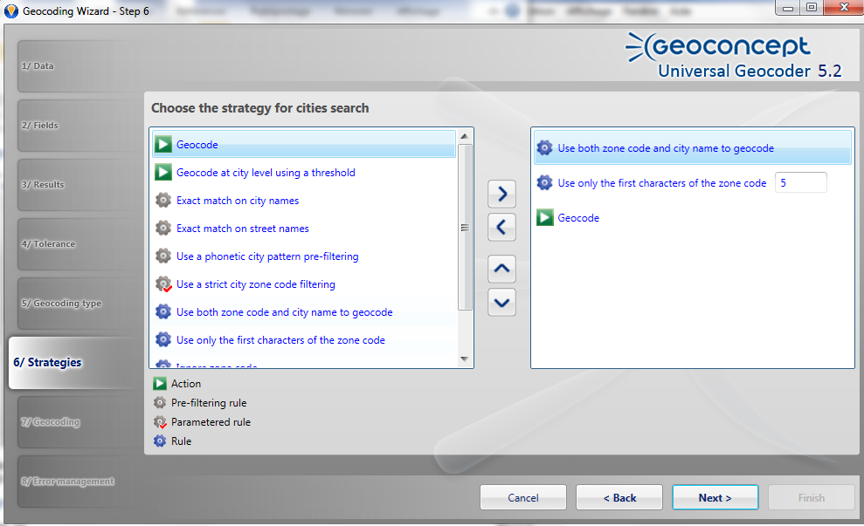

**A**

**B**

**C**

**D**

***Ajouter/Supprimer des règles***

***Monter/descendre les règles***

***Les buttons pour manipuler les règles de géocodage***

Il y a quatre catégories de stratégie :

1. **« Action » :** 
   1. **« Geocode »**: Cet élément stratégie déclenche l'application d'une opération de géoréférencement.
   2. **« Geocode at city level using a threshold » :** Cette composante stratégique limite l'action de géoréférencement à un niveau administratif.
2. **« Pre-filtering rule »:** 
   1. **« Exact match on city names » :** Cette règle oblige l'utilisateur à saisir une adresse au niveau de la ville ou de la ville qui est identique au contenu de la table de référence. Si des erreurs sont commises, aucun résultat ne sera suggéré en tant que sortie de géocodage.
   2. **« Exact match on street names » :** Idem mais au niveau de la rue (c’est-à-dire le type et le nom de la rue)
   3. **« Use a phonetic city pattern pre-filtering » :** Similaire à une approche de reconnaissance phonétique.
   4. **« Use a strict city zone code filtering » :**
3. **« Parametered rule »:** 
   1. **« Use both zone code and city name to geocode » :** Cette règle force l'application à effectuer sa recherche en tenant compte de deux clés et pas uniquement la clé primaire.

Cette règle est très utile lorsque l'élément de clé primaire est répété plusieurs fois dans la table de référence.

* 1. **« Use only the first characters of the zone code » :** Cette règle applique un pré-filtre pour comparer le code postal d'entrée avec le code postal dans la table de référence.

1. **« Rule**
2. **Cliquer sur « Next »**

## Etape 7 : Geocoding

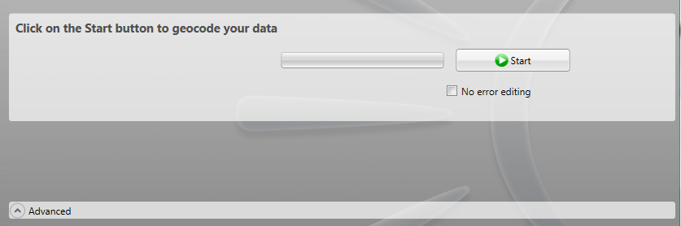

1. **Cliquer sur « Start »**

La fenêtre suivante apparait automatiquement :

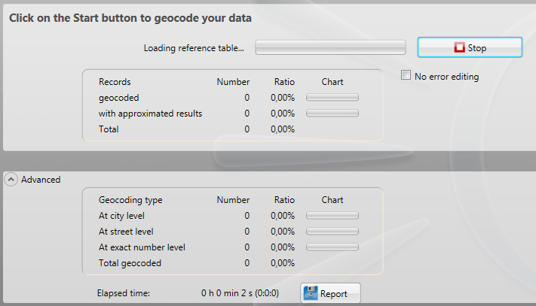

Et affiche au fur et à mesure la progression du géocodage :

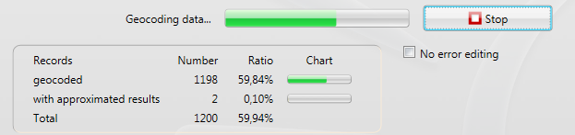

1. **Une fois le géocodage terminée, on obtient :**

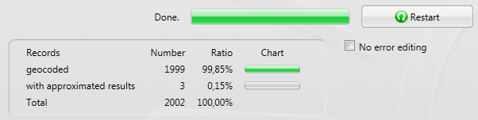

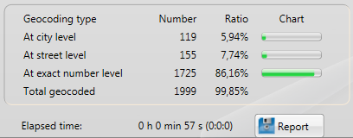

1. **Cliquer sur « Next »**

## Etape 8 : « Error Management »

Le traitement des erreurs est la dernière étape de la procédure de géocodage. Durant cette étape, il s’agit de trouver une correspondance dans la table de référence avec les enregistrements à positionner sur la carte. Elle nécessite l'intervention de l'utilisateur pour faire des choix en fonction des suggestions faites par le logiciel, et donc de supprimer toute ambiguïté possible.

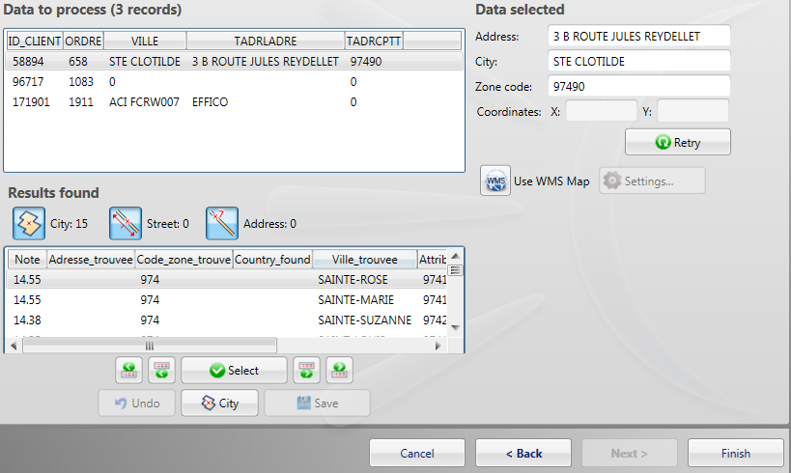

***Adresses non géocodées***

***Possible de modifier les adresses non géocodées pour essayer d’améliorer les résultats.***

***Cliquer sur « Retry » pour rechercher les coordonnées après modification***

1. **Cliquer sur « Finish »**

## Etape 9 : Fichier en sortie

Si l’on a opté pour le stockage des résultats dans le même fichier de sortie, deux nouveaux onglets apparaissent dans le document d’origine :

## 

Parmi les résultats enregistrés dans l’onglet « Data_RES » :



De nouvelles colonnes apparaissent :

* La note obtenue
* Le type de géocodage :
  + Numéro exact
  + Numéro approché
  + L’addresse exacte qui a été retrouvée dans le référentiel
  + Les coordonnées XY

A noter que la variable « Attribut de rue » correspond en France au code IRIS.